**INFORMASI**

**LINGKUNGAN SANTO PETRUS**

**2013**

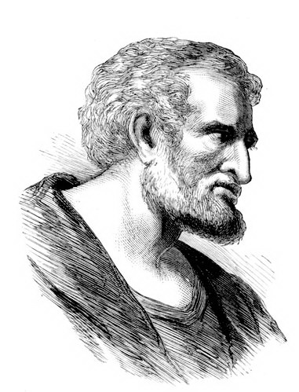

**Wilayah Yohanes De Britto**

**Stasi Bunda Maria Maguwo**

**Paroki Marganingsih Kalasan**

**Yogyakarta**

**JARINGAN SISTIM INFORMASI VIA SMS/TELEPONE**

**LINGKUNGAN ST. PETRUS – TAHUN 2013**